Semana Código de Integridad 20 al 27- mayo de 2024
Resolución 039 del 27 de febrero de 2019 - Por medio de la cual se adopta el código de integridad para la personería de Itagüí.
Semana código de Integridad 20 al 27 de mayo del año 2024
20-05-2024 Código de Integridad- Honestidad
21-05-2024 Código de Integridad- Respeto
22-05-2024 Código de Integridad- Compromiso
23-05-2024 Código de Integridad- Justicia24-05-2024
24-05-2024 Código de Integridad- Diligencia
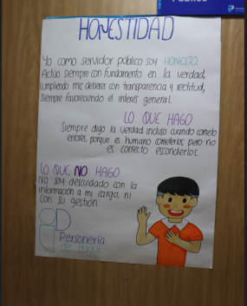 | 
20-05-2024 Código de Integridad- Honestidad | 21-05-2024 Código de Integridad- Respeto
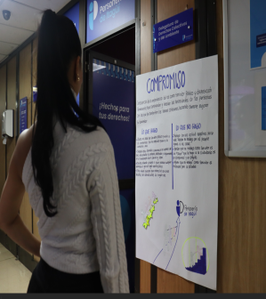 | 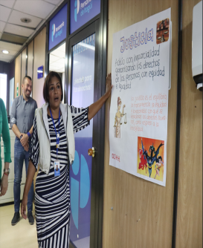
22-05-2024 Código de Integridad- Compromiso | 23-05-2024 Código de Integridad- Justicia
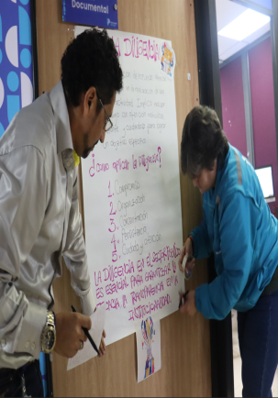 |   
24-05-2024 Código de Integridad- Diligencia | Reconocimientos como parte del Código de Integridad
Evidencia Banco de imágenes carpeta publica Comunicaciones SGC

